НАЦИОНАЛЬНЫЙ ИССЛЕДОВАТЕЛЬСКИЙ УНИВЕРСИТЕТ ИТМО

Факультет программной инженерии и компьютерной техники

Информатика

Лабораторная работа № 2

Выполнил студент

Дмитришен Кирилл Русланович

Группа № Р3124

Преподаватель: Болдырева Елена Александровна

г. Санкт-Петербург

2023

**Вариант: 84**

Оглавление

Задание: 2

Основные этапы вычислений: 2

Вывод: 8

Список литературы: 8

## Задание:

## 1. На основании номера варианта задания выбрать набор из 4 полученных сообщений в виде последовательности 7-символьного кода.

## 2. Построить схему декодирования классического кода Хэмминга (7;4), которую представить в отчёте в виде изображения.

## 3. Показать, исходя из выбранных вариантов сообщений (по 4 у каждого – часть №1 в варианте), имеются ли в принятом сообщении ошибки, и если имеются, то какие. Подробно прокомментировать и записать правильное сообщение.

## 4. На основании номера варианта задания выбрать 1 полученное сообщение в виде последовательности 11-символьного кода.

## 5. Построить схему декодирования классического кода Хэмминга (15;11), которую представить в отчёте в виде изображения.

## 6. Показать, исходя из выбранного варианта сообщений (по 1 у каждого – часть №2 в варианте), имеются ли в принятом сообщении ошибки, и если имеются, то какие. Подробно прокомментировать и записать правильное сообщение.

## 7. Сложить номера всех 5 вариантов заданий. Умножить полученное число на 4. Принять данное число как число информационных разрядов в передаваемом сообщении. Вычислить для данного числа минимальное число проверочных разрядов и коэффициент избыточности.

## 8. Необязательное задания для получения оценки «5» (позволяет набрать от 86 до 100 процентов от максимального числа баллов БаРС за данную лабораторную). Написать программу на любом языке программирования, которая на вход из командной строки получает набор из 7 цифр «0» и «1», записанных подряд, анализирует это сообщение на основе классического кода Хэмминга (7,4), а затем выдает правильное сообщение (только информационные биты) и указывает бит с ошибкой при его наличии.

## Основные этапы вычислений:

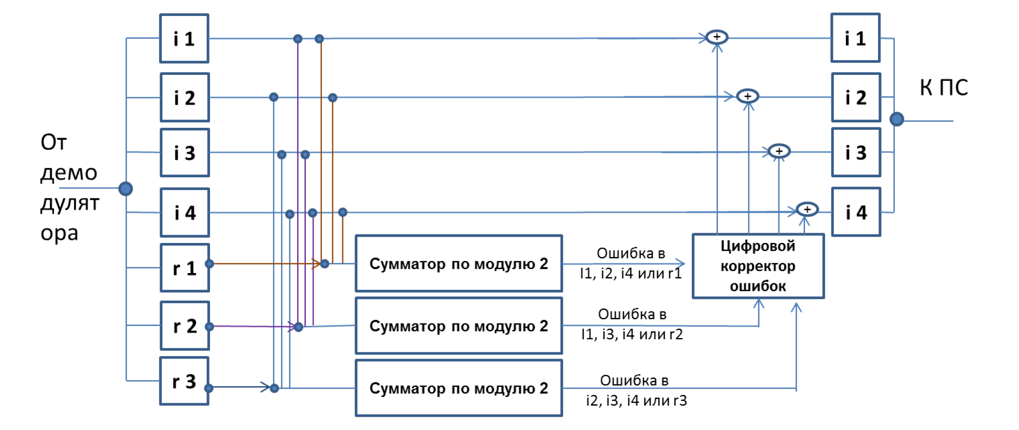

Рис. 1 «Схема декодирования классического кода Хэмминга (7;4)»

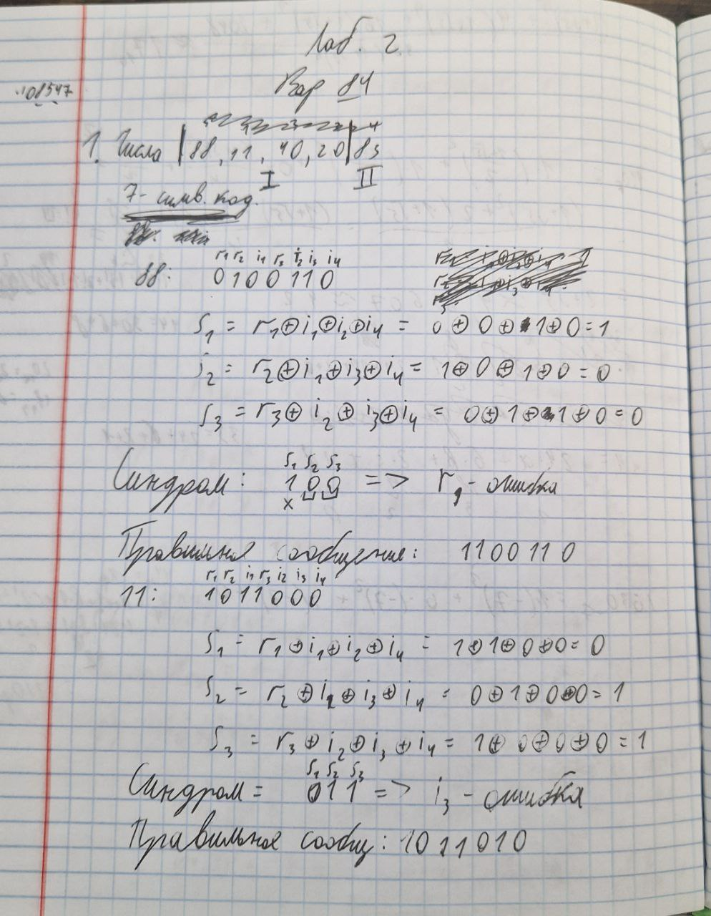

Рис. 2 «Вычисление варианта и расчёт сообщений №88 и №11»

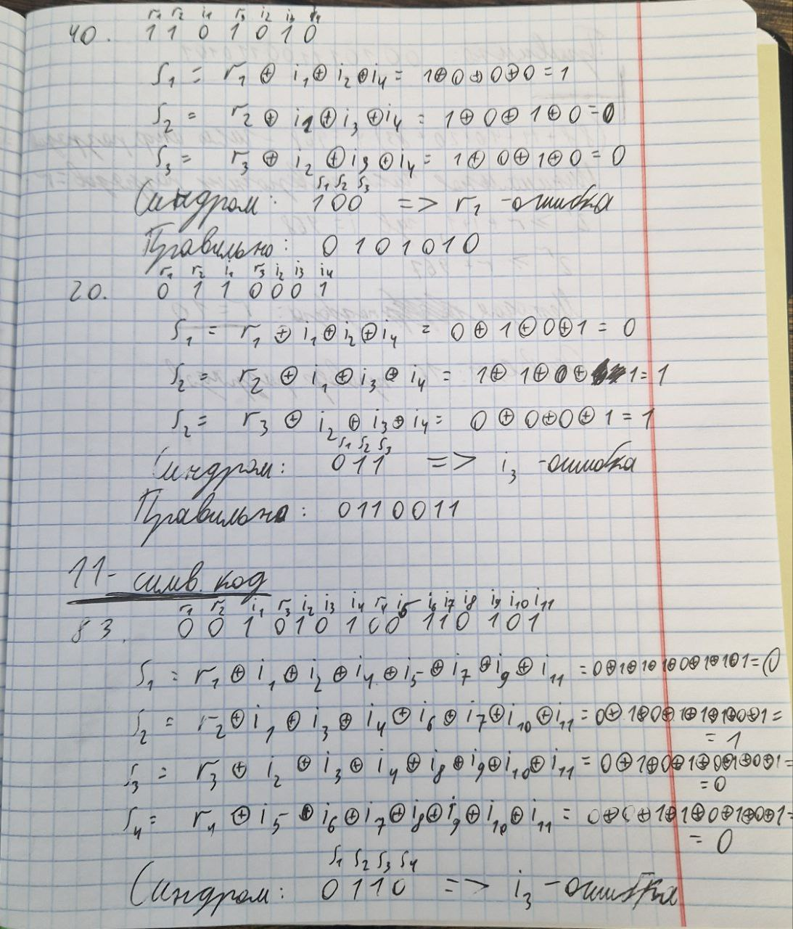

Рис. 3 «Расчёт сообщений №40, №20 и №83»

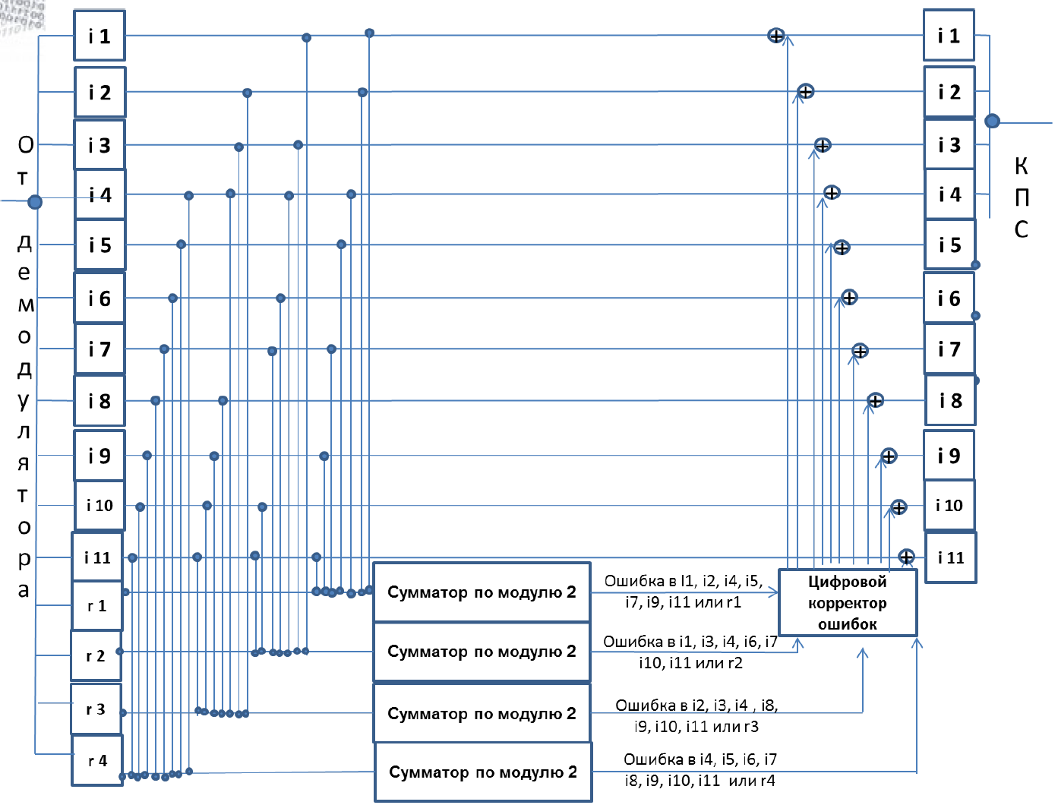

Рис. 4 «Схема декодирования классического кода Хэмминга (15;11)»

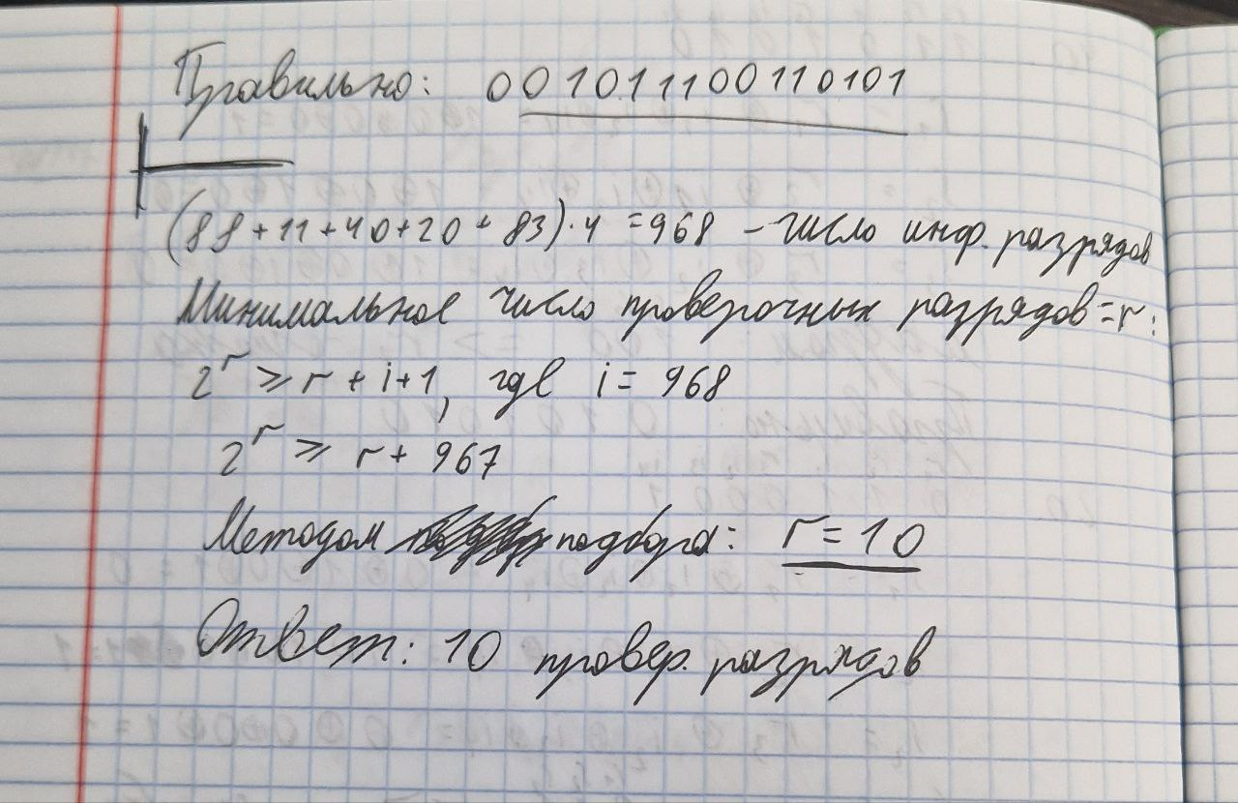

Рис. 5 «Продолжение расчёта сообщения №83»

**Использования программы на языке Python для анализа введённого сообщения типа (7;4) и вывода его правильного написания:**

print("Введите код для проверки")  
a = str(input())  
ne_podh = ["2", "3", "4", "5", "6", "7", "8", "9"]  
flag = True  
  
for x in range(0, 7):  
 if len(a) != 7 or not (a.isdigit()) or ne_podh[x] in a:  
 print("Введите нормальный код, пож")  
 flag = False  
 break  
  
if flag:  
 r1 = int(a[0])  
 r2 = int(a[1])  
 i1 = int(a[2])  
 r3 = int(a[3])  
 i2 = int(a[4])  
 i3 = int(a[5])  
 i4 = int(a[6])  
 s1 = r1 ^ i1 ^ i2 ^ i4  
 s2 = r2 ^ i1 ^ i3 ^ i4  
 s3 = r3 ^ i2 ^ i3 ^ i4  
 wrd = list()  
 for x in range(0, 7):  
 wrd.append(a[x])  
 if s1 == 0:  
 if s2 == 0:  
 if s3 == 0:  
 print("Великолепный код, замечательный даже")  
 else:  
 print("Ошибка в 4-ом бите, правильное написание кода:")  
 wrd[3] = str(1 - int(wrd[3]))  
 print(''.join(wrd))  
 else:  
 if s3 == 0:  
 print("Ошибка в 2-ом бите, правильное написание кода:")  
 wrd[1] = str(1 - int(wrd[1]))  
 print(''.join(wrd))  
 else:  
 print("Ошибка в 6-ом бите, правильное написание кода:")  
 wrd[5] = str(1 - int(wrd[5]))  
 print(''.join(wrd))  
 else:  
 if s2 == 0:  
 if s3 == 0:  
 print("Ошибка в 1-ом бите, правильное написание кода:")  
 wrd[0] = str(1 - int(wrd[0]))  
 print(''.join(wrd))  
 else:  
 print("Ошибка в 5-ом бите, правильное написание кода:")  
 wrd[4] = str(1 - int(wrd[4]))  
 print(''.join(wrd))  
 else:  
 if s3 == 0:  
 print("Ошибка в 3-ом бите, правильное написание кода:")  
 wrd[2] = str(1 - int(wrd[2]))  
 print(''.join(wrd))  
 else:  
 print("Ошибка в 7-ом бите, правильное написание кода:")  
 wrd[6] = str(1 - int(wrd[6]))  
 print(''.join(wrd))

## Вывод:

Я научился работать с кодом Хэмминга и анализировать сообщения на наличие ошибок в них.

## Список литературы:

Правила оформления списка литературы и библиографических ссылок. - Текст: электронный / URL: https://www.polytech21.ru/rekomendatsii-po-oformleniyu